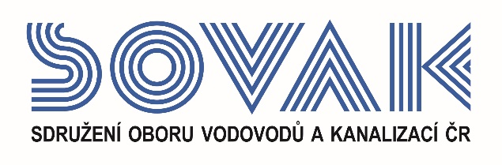

Vás zve na workshop:

Workshop k zákonu o vodovodech a kanalizacích
který se uskuteční

26. 2. 2020 od 10:00 hod.
v konferenčním sále č. 319, Novotného lávka 200/5, Praha 1

SOVAK ČR ve spolupráci se členy právní komise připravili workshop k zákonu o vodovodech a kanalizacích pro veřejnou potřebu a o změně některých zákonů (zákon o vodovodech a kanalizacích) č. 274/2001 Sb., ve znění pozdějších předpisů.

Přednášet a moderovat budou: Mgr. Barbora Veselá, předsedkyně právní komise SOVAK ČR a JUDr. Iva Horošková, členka právní komise

Program:
9:30 Registrace účastníků
9:50 Úvodní slovo (SOVAK ČR)
Blok od 10:00 Odběratelské smlouvy:
a) kdo může být odběratelem,
b) možnosti omezení ve smlouvách v neprospěch odběratele (tlak vody, minimální a maximální
množství),
c) povinnost umožnit osazení vodoměru u smluv, kde se účtuje podle směrných čísel,
d) dálkové odečty vodoměrů,
e) možnosti přerušení dodávky vody a odvádění odpadních vod,
f) přípojky a péče o ně.
+ diskuze nad dotazy

11.30 Přestávka

Blok od 12:00 Možnosti vydávání opatření obecné povahy jako nástroje ochrany proti suchu
Aktuální zajímavosti z judikatury
Úprava vztahů mezi vlastníky vodovodů a kanalizací:
a) dohoda vlastníků souvisejících vodovodů a kanalizací - kdo a kdy je povinen dohodu uzavřít,
b) výkon práv a povinností z dohody (vlastník versus provozovatel),
c) nesplnění povinnosti uzavřít nebo aktualizovat dohodu,
d) náležitosti dohody - povinné a vhodné.
+ diskuze nad dotazy
14:30 Závěr

Dotazy, prosím, zasílejte předem písemně na adresu jonova@sovak.cz.

V případě zájmu o účast vyplňte, prosím, následující přihlášku a zašlete ji nejpozději do 20. 2. 2020
na některý z níže uvedených kontaktů:
- e-mail: doudova@sovak.cz
- adresa: SOVAK ČR, Novotného lávka 200/5, 110 00 Praha 1

Poplatek za účast na semináři je pro řádné členy SOVAK ČR 1210,- Kč (včetně 21 % DPH), pro přidružené členy a ostatní účastníky 1815,- Kč (včetně 21 % DPH), v případě platby na místě konání semináře je účtován příplatek za administrativu 605,- Kč (včetně 21 % DPH) každému účastníkovi semináře. V ceně vložného je sborník a drobné občerstvení. Storno účasti je možné provést nejpozději 7 kalendářních dnů před konáním akce, v případě neúčasti se vložné nevrací.

Závazná přihláška
na workshop
Workshop k zákonu o vodovodech a kanalizacích

dne 26. 2. 2020

Jméno (a): ………………………………………………………………………………………………………….
……….……………………………………………………………………………………………………………..
Společnost: ………………………………………………………………………………………………………...
Kontakty (adresa, telefon, e-mail):
……………………………………………………………………………………………………………………...
……………………………………………………………………………………………………………………...

Společnost JE / NENÍ řádným členem SOVAK ČR (nehodící se škrtněte)

Datum: Razítko a podpis:

---------------------------------------------------------------------------------------------------------------------------------------------------

Potvrzení o platbě

Potvrzujeme, že dne …………………………………

bylo uhrazeno celkem………………………………..Kč (včetně 21% DPH)

za společnost…………………………………………………………………………………………………….....

IČ:…………………DIČ:…………………z účtu č.………………………………………………………………

za účastníka (y): .………………………………………………………………………………………………….

……………………………………………………………………………………………………………..............

ve prospěch účtu SOVAK ČR, Novotného lávka 200/5, 110 00 Praha 1, IČ: 60456116, DIČ: CZ60456116, vedeného u MONETA Money Bank a.s. č.: 2127002504/0600, variabilní symbol 102

Datum: Razítko a podpis:

